TÊN GV SOẠN: NGUYỄN THỊ VÂN ANH
MÔN: VẬT LÝ KHỐI: 8

- BÀI TẬP (HS làm bài vào giấy và nộp lại cho GVCN vào ngày đầu tiên khi đi học lại, điểm bài tập sẽ được GV lấy làm điểm KT miệng)

Bài 20: NGUYÊN TỬ PHÂN TỬ CHUYỂN ĐỘNG HAY ĐỨNG YÊN
- 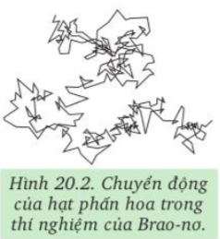Thí nghiệm Brown
Năm 1827, nhà bác học Brown khi quan sát sát hạt phấn hoa trong nước bằng kính hiển vi đã phát hiện thấy chúng chuyển động không ngừng về mọi phía.

- Các nguyên, phân tử chuyển động hay đứng yên
- Nguyên tử, phân tử của các chất chuyển động hỗn loạn không ngừng
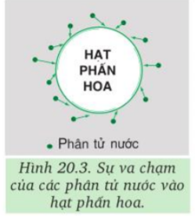 Nguyên nhân gây ra chuyển động Brown của các hạt nhỏ trong chất lỏng/chất khí là do các phân tử chất lỏng, chất khí luôn chuyển động hỗn loạn. Khi các phân tử chất lỏng/chất khí chuyển động , chúng có thể va chạm vào các hạt từ nhiều phía khác nhau. Các va chạm này không cân bằng nên các hạt nhỏ cũng chuyển động hỗn loạn không ngừng.

- Chuyển động phân tử và nhiệt độ
Trong thí nghiệm của Brown, nếu ta càng tăng nhiệt độ của nước thì chuyển động của các hạt phấn hoa càng nhanh. Chứng tỏ các phân tử nước chuyển động càng nhanh sẽ va đập vào các hạt phấn hoa càng mạnh.
Kết luận: Nhiệt độ của vật càng cao thì các nguyên tử, phân tử cấu tạo nên vật chuyển động càng nhanh. Chuyển động này gọi là chuyển động nhiệt.

BÀI 21: NHIỆT NĂNG
- Nhiệt năng
Các phân tử cấu tạo nên vật chuyể động không ngừng. Do đó, chúng có động năng.
- Tổng động năng của các phân tử cấu tạo nên vật gọi là nhiệt năng của vật.
- Nhiệt độ của vật càng cao thì các phân tử cấu tạo nên vật chuyển động càng nhanh và nhiệt năng của vật càng lớn.

- 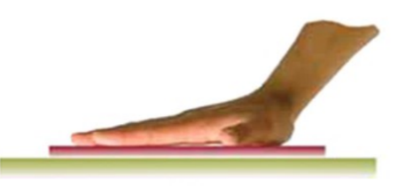Cách làm thay đổi nhiệt năng
Ví dụ: Làm thế nào để thay đổi nhiệt năng của miếng đồng?
- Thực hiện công
- 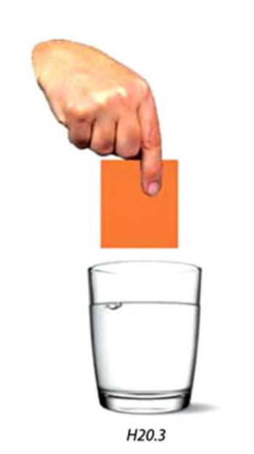Khi ta thực hiện công lên miếng đồng thì nhiệt năng của miếng đồng đó tăng lên

- Truyền nhiệt
- Cho miếng đồng tiếp xúc với vật có nhiệt độ cao hơn nó miếng đồng nóng lên nhiệt năng tăng.
- Cho miếng đồng tiếp xúc với vật có nhiệt độ thấp hơn nó miếng đồng lạnh đi nhiệt năng giảm

- Nhiệt lượng
- Phần nhiệt năng mà vật nhận them hay bớt đi trong quá trình truyền nhiệt gọi là nhiệt lượng.
- Nhiệt lượng kí hiệu là Q
- Đơn vị là J (Jun)
- Vận dụng
C3: Nung nóng một miếng đồng rồi thả vào một cốc nước lạnh. Hỏi nhiệt năng của miếng đồng và của nước thay đổi như thế nào? Đây là sự thực hiện công hay truyền nhiệt?
Trả lời: Nhiệt năng của miếng đồng sẽ giảm và nhiệt năng của nước tăng. Đây là sự truyền nhiệt.
C4: Xoa hai bàn tay vào nhau ta thấy nóng lên. Trong hiện tượng này đã có sự chuyển hóa năng lượng từ dạng nào sang dạng nào? Đây là sự thực hiện công hay truyền nhiệt?
C5: Hãy dùng những kiến thức đã học trong bài để giải thích hiện tượng nêu ra ở đầu bài. (SGK/74)

BÀI 22- 23: DẪN NHIỆT- ĐỐI LƯU – BỨC XẠ NHIỆT
- DẪN NHIỆT:
- Nhiệt năng có thể truyền từ phần này sang phần khác của một vật, từ vật này sang vật khác bằng hình thức dẫn nhiệt.
- Các chất khác nhau dẫn nhiệt khác nhau
+ Chất rắn dẫn nhiệt tốt. Trong chất rắn, kim loại dẫn nhiệt tốt nhất.
+ Chất lỏng và chất khí dẫn nhiệt kém.

Bài tập: Làm câu C8,C9,C10,C11,C12

- ĐỐI LƯU:
Đối lưu là hình thức truyền nhiệt bằng các dòng chất lỏng hoặc chất khí. Đó là hình thức truyền nhiệt chủ yếu của chất lỏng và chất khí
C5: Tại sao muốn đun nóng chất lỏng và chất khí phải đun từ phía dưới?
- Trả lời:
Vì trong chất lỏng và chất khí có hiện tượng đối lưu. Khi đun từ phía dưới, ta làm cho phần chất lỏng (hoặc khí) ở phía dưới nóng lên trước làm cho trọng lượng riêng của phần này giảm đi và đi lên phía trên. Phần chất lỏng (hoặc khí) ở phía trên chưa được đun nóng sẽ đi xuống tạo thành dòng đối lưu.
C6: Trong chân không và trong chất rắn có xảy ra đối lưu không? Tại sao?
- Trả lời:
Trong chân không và trong chất rắn không có hiện tượng đối lưu. Vìchân không là môi trường không có phân tử khí nào còn trong chất rắn các phân tử kiên kết nhau rất chặt chẽ, chúng không thể di chuyển thành dòng được.

- BỨC XẠ NHIỆT
- Bức xạ nhiệt là sự truyền nhiệt bằng các tia nhiệt đi thẳng.
- Bức xạ nhiệt có thể xảy ra trong chân không.
C11: Tại sao về mùa hè ta thường mặc áo màu trắng mà không mặc áo màu đen?
- Trả lời:
Vì các vật có màu sáng ít hấp thụ các tia nhiệt hơn nên mặc áo trắng vào mùa hè sẽ giảm khả năng hấp thụ các tia nhiệt làm cho ta có cảm giác mát hơn.
C12: Hãy chọn từ thích hợp cho các chỗ trống ở bảng sau:

Chất | Rắn | Lỏng | Khí | Chân không
Hình thức truyền nhiệt chủ yếu | Dẫn nhiệt | Đối lưu | Đối lưu | Bức xạ nhiệt

- Vận dụng

- Đun nước bằng ấm nhôm và ấm đất trên cùng một bếp thì nước trong ấm nhôm sôi nhanh hơn vì nhôm dẫn nhiệt tốt hơn. Đun sôi xong, tắt bếp đi thì nước trong ấm nhôm cũng nguội nhanh hơn. Có phải vì nhôm dẫn nhiệt tốt hơn không? Tại sao?
- Tại sao về mùa lạnh khi sờ vào miếng đồng ta cảm thấy lạnh hơn khi sờ vào miếng gỗ ? Có phải nhiệt độ của đồng thấp hơn của gỗ không ?
- Về mùa hè ở một số nước Châu Phi rất nóng, người ta thường mặc quần áo trùm kín cả người; còn ở nước ta về mùa hè người ta lại thường mặc quần áo ngắn. Tại sao ?
- Ngăn đá của tủ lạnh thường đặt ở phía trên ngăn đựng thức ăn, để tận dụng sự truyền nhiệt bằng hình thức nào?
- Trong chân không một miếng đồng được đun nóng có thể truyền nhiệt cho một miếng đồng không được nung nóng bằng hình thức nào?

